Schlüter-KERDI-LINE-C MBW 1,2m Rahmen mit Rost FRAMED TILE H=19mm

Schlüter-Systems

Eigenschaften

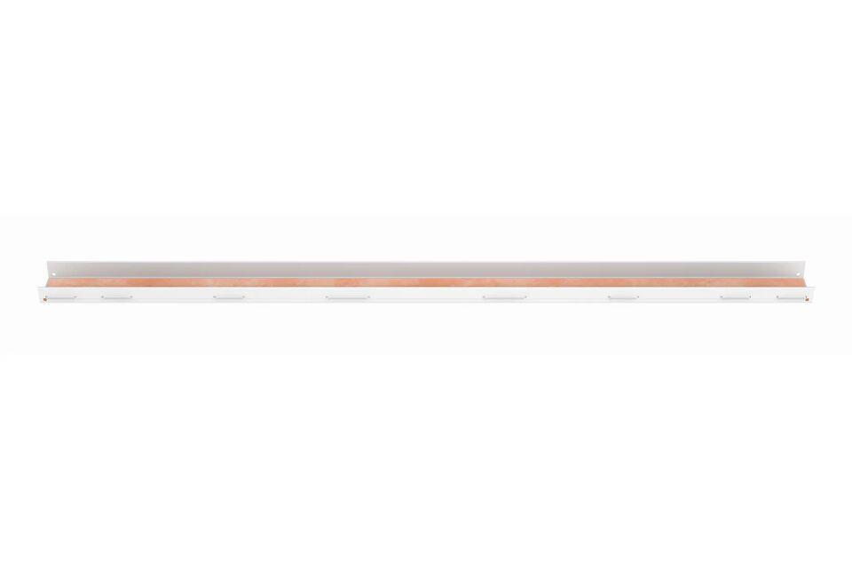

GTIN:

4011832231179

HAN:

KLCA19MBW120

Art Zubehör

Abdeckrahmen

Farbton

weiß

Oberfläche

matt

Werkstoff

Edelstahl

Breite (mm)

75,00

Höhe (mm)

19,00

Farbtonbezeichnung Hersteller

brillantweiß